“绝地求生”王牌特种兵三日营，反侦察无人机，丛林冒险，烧脑对抗赛，星空露营，篝火晚会...

——121口碑精装营
军事主题【绝地求生特种兵训练营】
2023最具备挑战性的训练营
将“好玩，有趣，挑战，童真”进行到底
特种兵王带你丛林枪战冒险
王牌特种兵-狭路相逢勇者胜！
绝地求生王
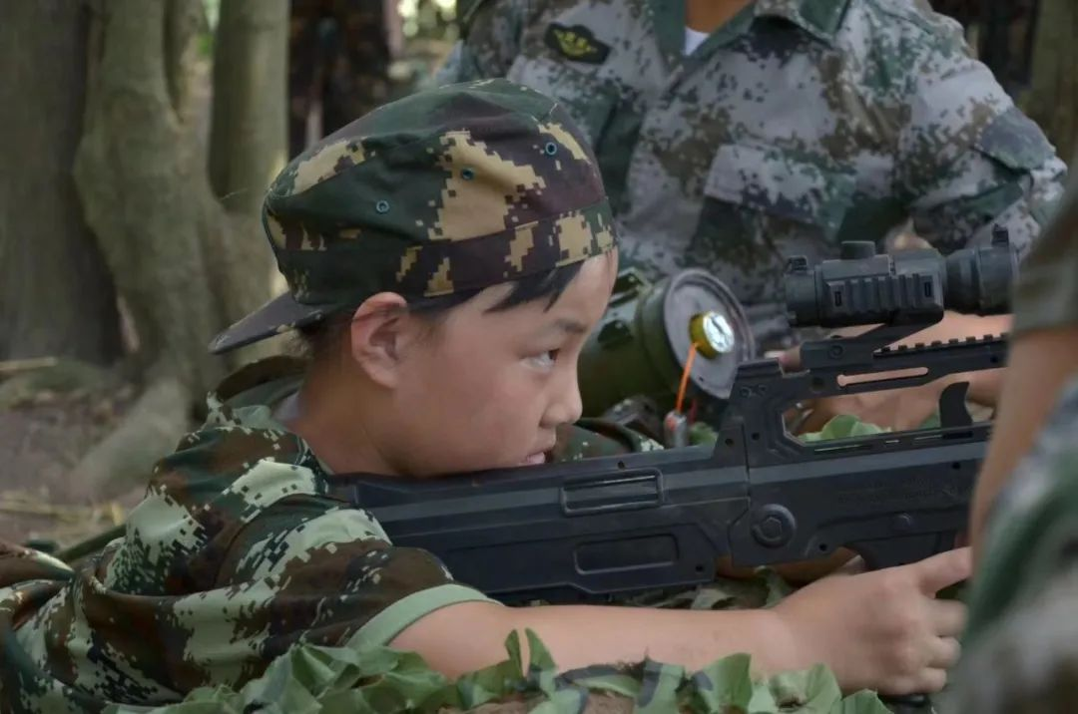
牌特种兵主题营
▼
2023.所向披靡
体验现实版“和平精英”
95式自动步枪模型枪\93云震弹
67式手榴弹\80单兵火箭\无人机...
玩枪\射击\实训\攀树\露营\篝火\渡河...
从电子游戏回归自然生活
冲锋号角已吹响，营旗在飘扬！
出发，勇士们！

中国121国庆营绝地求生主题课程

情景课程
特种兵野外战斗篇之实景烧脑对抗演练

红军特战队员潜入了一片陌生的丛林，身怀绝技临时组队的特战小队被派到这里进行营救任务，寡不敌众的 红军特战队边打边撤，一场突袭变成丛林逃亡。很快他们发现自己迷失在了森林中，于是故事就这样开始啦…
情景模拟故事主线：
红军特战队员在森林中迷失了方向，开始在陆地学习反侦察系统建立和练习作战战术，在里敌军2公里建立野外的庇护所露营。第二天教官教营员无人机侦查、枪械使用、进行野炊，他们是否成功逃出森林。 他们能否成功解救出自己的战友？一场风暴即将拉开序幕。

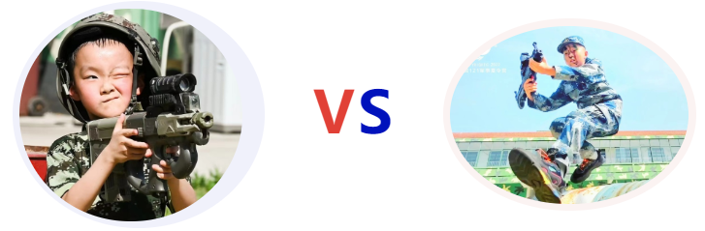

01
特战小分队诞生
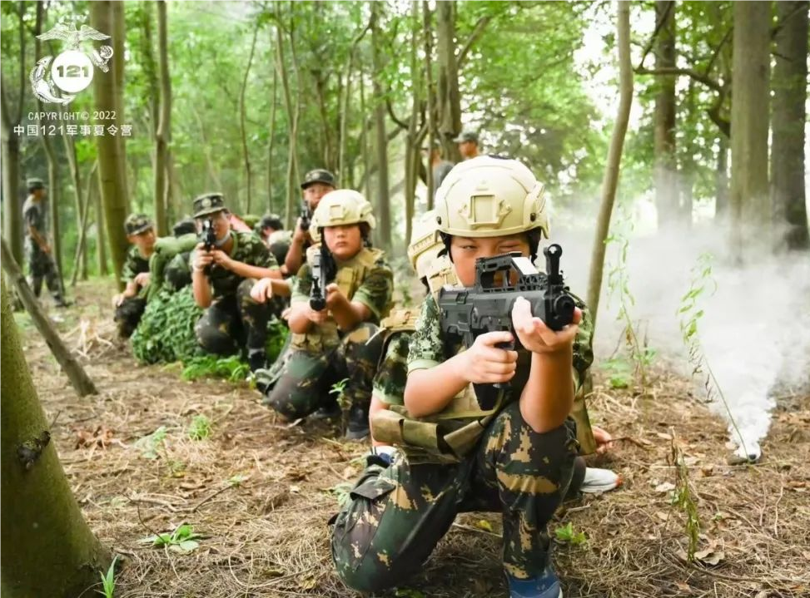
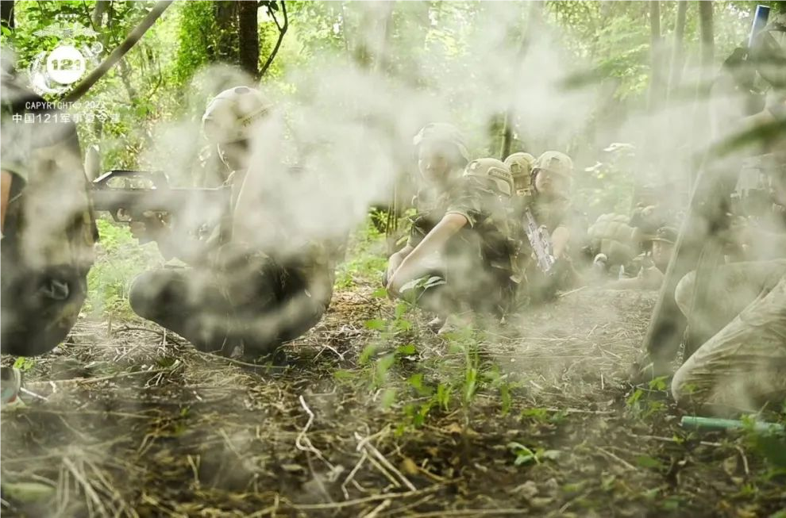
开营仪式+雷厉风行
中国121少年军就在“组织”惨遭浩劫的时刻，组建了临时即将出行的队伍，将队伍按班、队、连、营军事编制，赋予少年军出行的特殊身份。经过短期的军事培训开启惊心动魄的营救之旅。明天将会怎样是什么？无可预知。

战术讲解+挫折教育
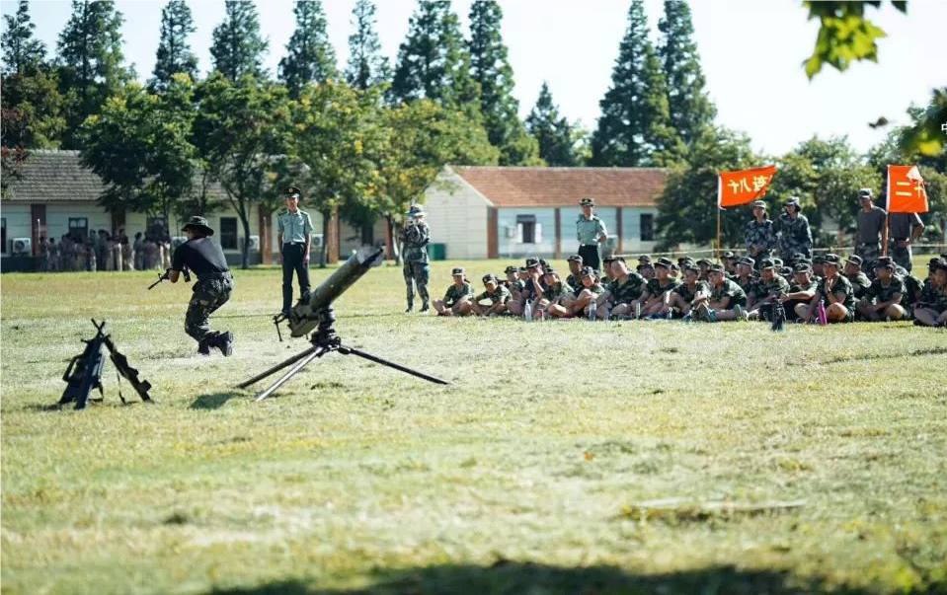
行进在陌生的丛林这片领域里，已经整整两日。在这期间少年军没有发现一缕透着气息的炊烟，眼前的吊桥通往幽深的山谷。冲吧，少年军！向前！
02
科学试验探索
侦查最前哨+解救人质+高空侦查
少年军将无人机组装，亲身感受无人机的魅力，让无人机的飞行秘密一目了然自己掌控飞机，快速侦查敌军基地情况。
03
野外生存探索
野外露营+夜间探秘+战地野炊+篝火晚会遭到敌军的围追堵截，总部将被蓝军占领少年军们住宿在山野丛林中求生。深入蓝军内部寻找在战斗中与部队失去联系的战士和失事的空勤人员，在孤立无援的敌后或生疏的荒野丛林和孤岛上，在仪器断绝的情况下，更需要学习野外自下而上的本领。
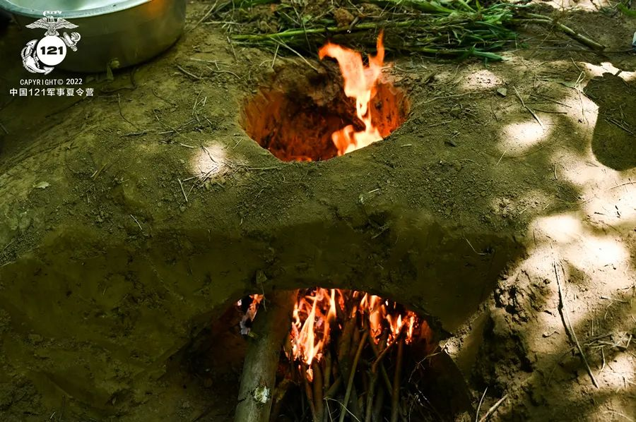

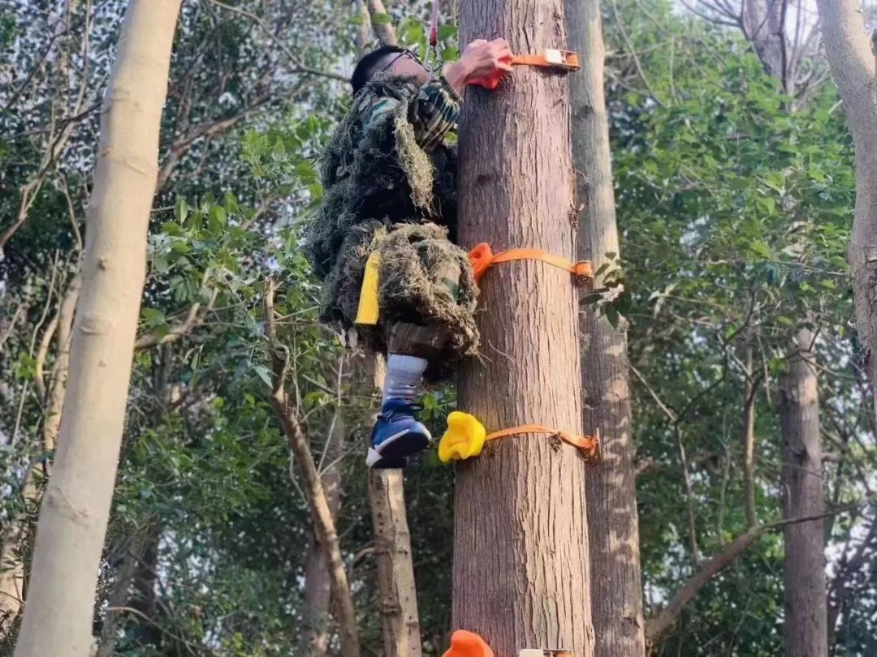
04
最后一击
重拾军火装备+cs斩首行动
红军特战队员经过得知蓝军所在之处，深陷敌军内部的战友在这片领域里，已经整整两天了，红军特战队员加快脚步前往那个传说中叫做“松鼠岛”的地方！

烧脑实战真人cs
当来到蓝军基地特战队员并没有一丝喘气的机会。六大战役即刻点燃 -- 歼灭战、攻守战、暗杀战、手势战、烟雾战、夺旗战；

05
黎明的曙光
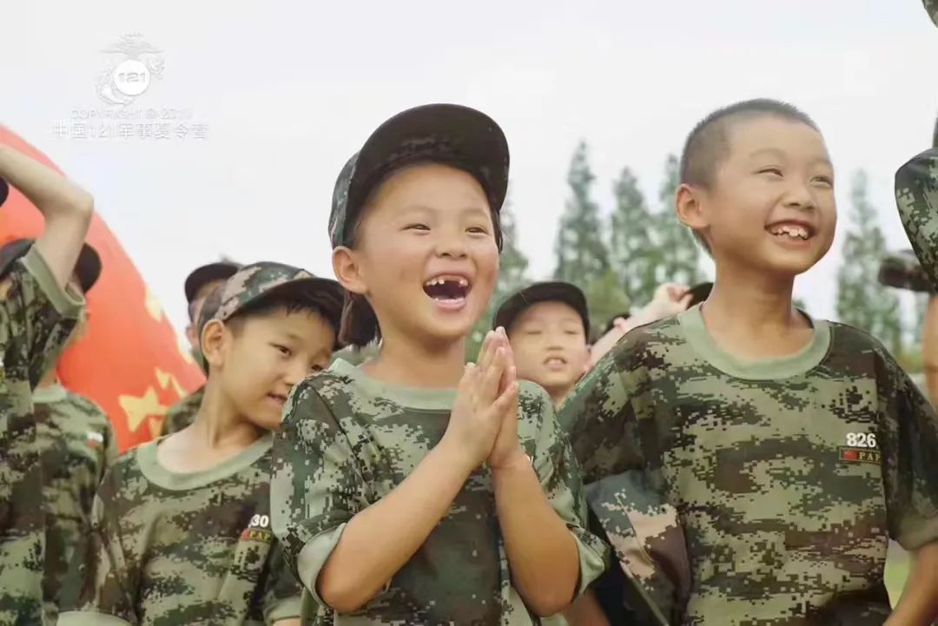

结营仪式+颁发挑战者荣誉勋章
回想特战队员第一天来到营地，小战士们背负着光荣而又严峻的使命，回想紧张而又刺激的刺激战场，让人久久不能平静，依旧触目惊心......

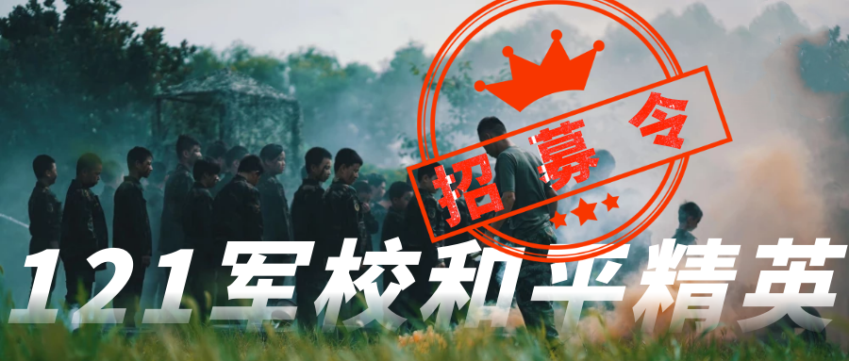
集结点地点：
上海市奉贤国防军训基地
招生要求：
8—16周岁健康青少年
项目营期：
第一期：4月30日-5月2日
第二期：5月1日-5月3日
（限招80人招满即止）
报名方式：
400-061-6586
活动费用：
①1980元/人/优惠 3月15日前报名优惠280/人 团报优惠100/人 可叠加使用

②市区免费大巴接送
③活动全程无任何额外费用产生

费用包含:
餐费、住宿费：全程餐饮（2早3中2晚）、住宿费、每日水果
导师、辅导员：全程辅导老师、导师校长跟队
保险：户外出行旅游保险，保障旅途安全
公用装备道具，场地，医药箱，急救包等，如需特殊药物请提前自备
孩子们将会收获什么？
1. 体验未知，探索科技
2. 挑战自我，挑战极限，极致刺激体验
3. 适应户外环境， 基础户外技能、徒步技巧、野外生存
4. 培养抗挫折及自我激励的能力、独立意识
5. 培养团队协作意识、增强团队荣誉感
6. 献礼国庆，强国有我，树立少年家国“责任感
孩子在这这里能体验到什么？
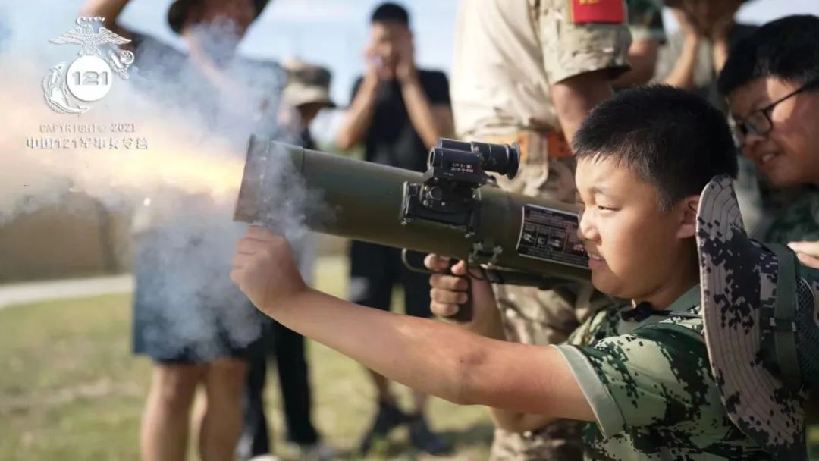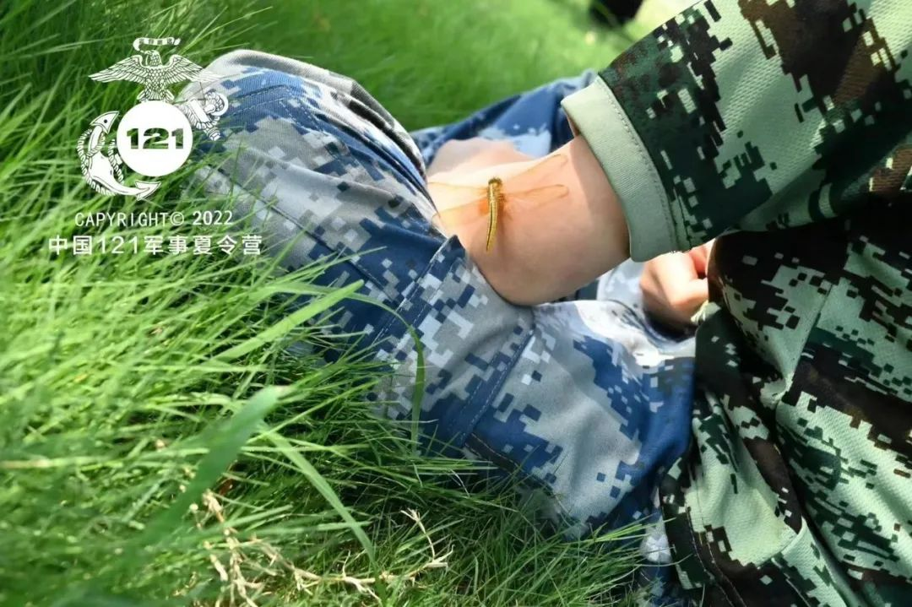从学校到户外，从学习到探险，121营地教育独家研发《绝地求生-王牌特种兵野外生存》任务方案，从活动开始到结束，生存营救主题贯穿始终，既有游戏到主题代入感，又有现实户外生存的技能包。
从初入营地、团队建设、融入特定场景后进行战术教学、野外生存（野外露营篝火、野外急救、战术手语、武器解析）、无人机侦查、真人cs六大战役等活动，
让营员寓教于乐，在玩耍中学习到真正的户外技能。活动突出“生存”、“荣誉”、“责任”和“挑战”。营员每完成一个任务后都会触发另一项任务线索。
//
了解121教官团队
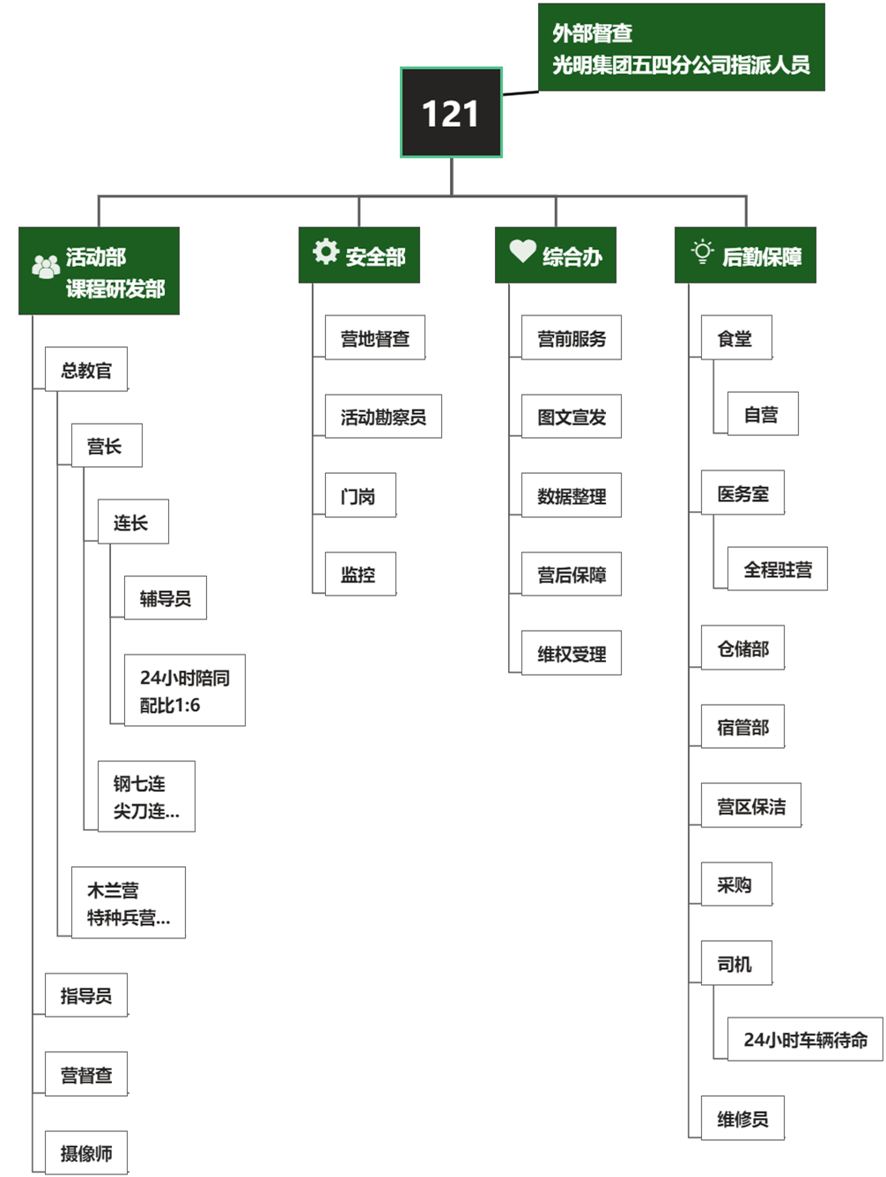
//
了解121营地及营中保障
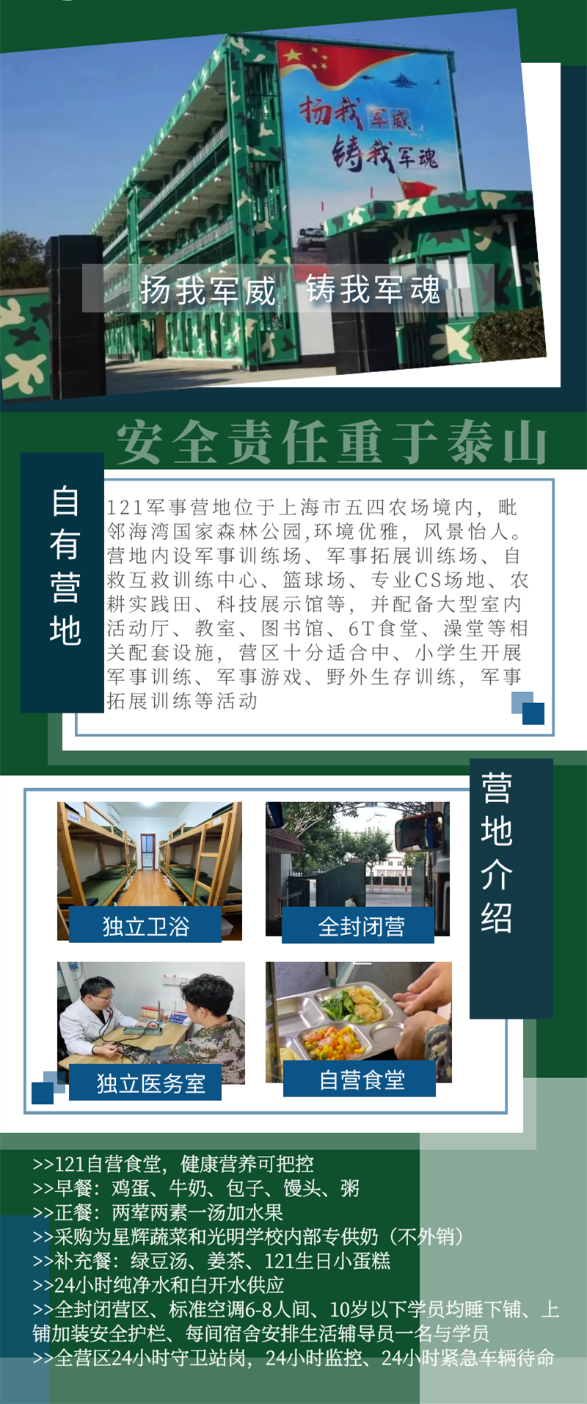
安全责任重于泰山—
独立安全部、宿管部、医务室
严格推敲的活动流程
标准舒适的军营生活环境
经久考验的师资团队
完善合理的应急措施
执行军营“五同”
同吃、同住、同训练、同学习、同娱乐
外出大巴10年以上经验丰富老司机驾驶

//
121防疫标准

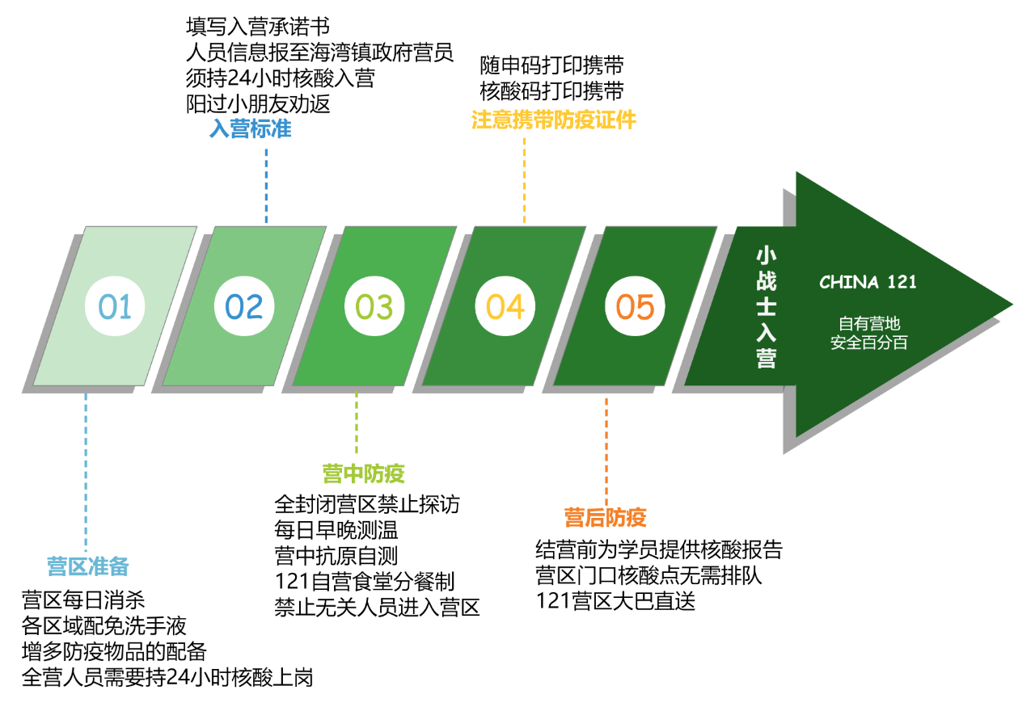

//
家长口碑

